Grupa I – propozycja zajęć – 21.04.20r.

Temat kompleksowy: „W zgodzie z naturą – czyli ekologiczny świat”
Temat dnia: „Oszczędzamy wodę …”
Cele:
- Dziecko:
- rozwiązuje zagadkę słowną;
- wypowiada się na podany temat;
- wymienia sposoby wykorzystania wody w codziennym życiu;
- wie, że trzeba oszczędzać wodę;
- poznaje podstawowe zachowania proekologiczne;
- ilustruje ruchem treść rymowanki;
- uważnie sucha wiersza;
- wie, jak dbać o środowisko przyrodnicze;
- z uwagą obserwuje działania rodzica;
- bada właściwości wody za pomocą zmysłów;
- chętnie uczestniczy w zabawach ruchowych;
- rozwija wyobraźnię oraz zdolności manualne;
- wzbogaca wiedzę na temat dbania o przyrodę.
  - „Co to jest?” – rozwiązywanie zagadki o wodzie; rozmowa na temat znaczenia wody dla ludzi, zwierzą i roślin.
„Służy do mycia, służy do picia
Bez niej na ziemi nie byłoby życia …”
Rodzic czyta treść zagadki. Jeśli dziecko nie zna odpowiedzi stawia przed nim szklankę z wodą i pyta, czy wie co to jest. Kiedy dziecko powie, że to woda, wówczas rozmawiamy z nim na temat znaczenia wody:
- Czy woda jest potrzebna?
- Kto jej potrzebuje?
- Do czego potrzebują wody rośliny, zwierzęta i człowiek?
Uświadomimy dziecku, że woda to „skarb”, bez którego nie mogłoby istnieć życie na ziemi i dlatego należy o nią dbać i ją oszczędzać.

  - „Zakręcamy krany” – zabawa naśladowcza na podstawie wierszyka Emilii Raczek.

Z kranu kapie, kap, kap, kap dziecko klaszcze rytmicznie w ręce,
Woda leci chlap, chlap, chlap. na słowa: chlup – tupie rytmicznie nogami.
Każdy przedszkolak ratuje przyrodę Obydwoma rękoma naśladuje zakręcanie kranów –
I zawsze zakręca lecącą wodę! pracuje nadgarstek.

Rodzic recytuje rymowankę i pokazuje, co dziecko ma robić. Dziecko naśladuje rodzica.

  - „Chora rzeka” – wysłuchanie wiersza J. Papuzińskiej oraz rozmowa na temat treści utworu.
„Chora rzeka”
Śniła się kotkowi rzeka,
Wielka rzeka, pełna mleka.......
Tutaj płynie biała rzeka.
Ale to jest chora rzeka.
Jak tu pusto!?
Drzewo uschło.....
Cicho tak –
ani ptak,
ani ważka, ani komar, ani bąk,
ani gad, ani płaz, ani ślimak, ani żadna wodna roślina,
ani leszcz, ani płoć, ani pstrąg, nikt już nie żyje tutaj,
bo rzeka jest zatruta.
Sterczy napis: „Zakaz kąpieli”
Mętny opar nad wodą się bieli.
Chora rzeka nie narzeka
tylko czeka, czeka, czeka...
Po przeczytaniu wiersza rozkładamy przed dzieckiem ilustracje przedstawiające zanieczyszczoną rzekę (dołączone na końcu) i rozmawiamy z dzieckiem na temat treści utworu:
- Co śniło się kotkowi?
- Co mieszka, żyje w wodzie?
- Dlaczego wszystkie zwierzęta i rośliny wyprowadziły się z rzeki?
Co może zatruć rzekę? (mycie samochodów, kąpanie psów, wyrzucanie śmieci do wody, odprowadzanie ścieków, wylewanie nieczystości)
- Czy życie w brudnej, zanieczyszczonej wodzie jest możliwe?

  - „Zabawy w wodzie” – zabawa ruchowo – naśladowcza.
Dzieci poruszają się po dywanie w rytm muzyki. Podczas przerwy w muzyce rodzic podaje propozycję zabawy w wodzie, a dzieci próbują ją naśladować, np. pływanie żabką, wbieganie do wody i wybieganie z niej, pływanie na plecach, przeskakiwanie przez fale.

  - „Wesołe bąbelki” – zabawa badawcza: określanie właściwości wody.
Dziecko dostaje kubek z wodą pitną i słomkę. Poprzez dmuchanie wytwarza bąbelki w kubku, na początku spokojne, a potem mocniejsze. Następnie określa właściwości wody: barwę, zapach, smak i kształt.
  - „Sprzątamy rzeczkę” – zabawa z ćwiczeniami oddechowymi.
Rodzic za pomocą słomki do napojów, zdejmuje z obrazka przedstawiającego rzeczkę (można wykorzystać ilustrację z wczorajszych zajęć) kawałeczki gazety symbolizującej śmieci. Przenosi je na spodeczek – wciągając powietrze przez słomkę przysysa kawałeczki gazety, następnie wydmuchuje delikatnie powietrze odczepia je od słomki. Po instruktarzu rodzica dziecko próbuje samodzielnie wykonać to samo ćwiczenie.

  - „Wodne stworki” – zabawa plastyczna rozwijająca wyobraźnię.
Dziecko otrzymuje kartkę papieru i kapie na nią kilka kropli niebieskiej farby rozrobionej w dużej ilości wody. Następnie rozdmuchuje krople za pomocą słomki do napojów, tworząc fantazyjne kleksy. Po wyschnięciu dorysowuje swoim stworkom flamastrami różne elementy (oczy, uszy, łapki, itp.) Po zakończeniu dzieła nazywa swojego stworka.

Życzymy miłego dnia i udanej zabawy ;)
Wychowawczynie z gr. I

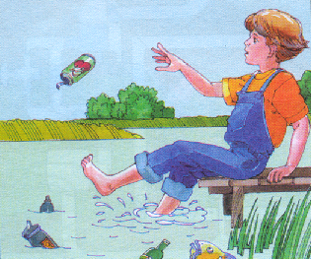

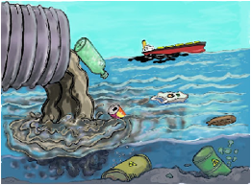

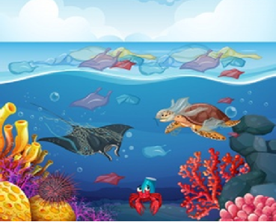

Polecamy dodatkowe materiały do wykorzystania!

Bajki edukacyjne na temat wody!

„Bajka o magicznej wodzie”

www.youtube.com/watch?v=k56PPHB6xV0

„Woda wokół nas”

www.youtube.com/watch?v=gpTRAUcNDh0

„Przygoda wody”

www.youtube.com/watch?v=WYIGCgYpFRE

„Zanieczyszczenie rzek” – wideo edukacyjne

www.youtube.com/watch?v=XwPK0mCWq2Y

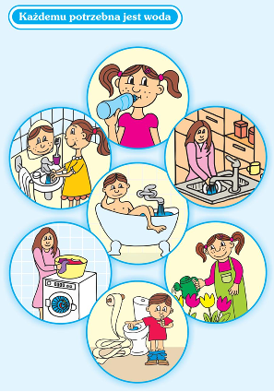

Czysta rzeka.

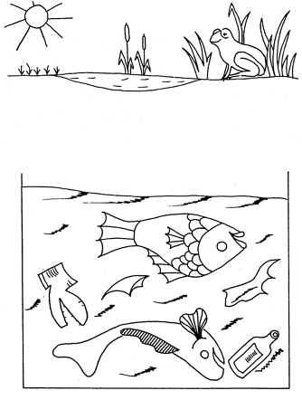
Brudna rzeka.

